RESUME
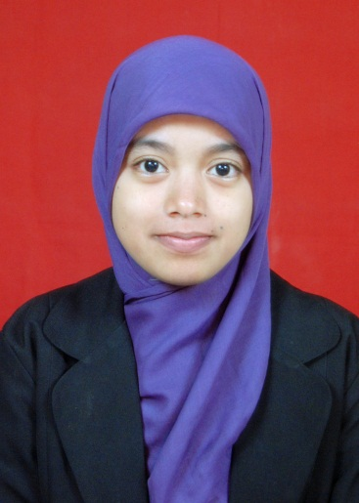
Nama : DedeNurhasanah
Tempat,Tanggal lahir : Sukabumi, 4 Juni 1990
Alamat Asal : JalanSiliwangi no.860 Rt 21/05 CibatuCisaatSukabumi 43152
Tempat Tinggal : Kompleks Inhutani 1 blok E4 no 63 Ciputat Timur Tanggerang Selatan 15419
Nomor HP : 081513320089
Email : sanzia_406@yahoo.com
DATA DIRI

Usia : 23 tahun
Jenis Kelamin : Perempuan
Kewarganegaraan : Indonesia
Status : Belum menikah
Agama : Islam
Tinggi : 156 cm
Berat badan : 45 kg

Kepribadian : Mudah bergaul dengan orang lain, ramah, menyenangkan, murah senyum, Menyukai tantangan, menyukai hal yang baru, memiliki sifat pembelajar, disiplin, tidak suka melanggar peraturan, selalu berusaha melakukan segala hal dengan sebaik mungkin.
Kekuatan :Cepat dalam melakukan pendekatan terhadap anak, memahami beberapa strategi dan metode mengajar yang baik, dapat mengatur sebuaha cara dengan baik, mampu menjadi MC dalam acara formal dan informal, memahami beberapa teknik photography, mampu menginput data dengan cepat, memeiliki pengalaman menjadi freelancer dengan bidang administrasi, mampu melakukan negosiasi, mampu menulis artikel, esai, cerpen dan puisi, menguasai Ms. Office dan Internet (Media social dan blog), berpengalaman menjadi Fasilitator dan TL dalam sebuah EO, mendapatkan beberapa penghargaan dalam bidang Jurnalis, Beberapa karyanya pernah diterbitkan.

Latar Belakang Pendidikan

- Level : Universitas
NamaUniversitas : UIN Syarif Hidayatullah Jakarta
Jurusan : Pendidikan Fisika
Strata : S1

- Level : Perguruan Tinggi
Nama PT : KAHFI Motivator School
Jurusan : Public Speaking
Strata : D3

- Level : Sekolah menengah atas
Namasekolah : MA Negeri Cibadak
Lulusan : 2008

- Level : Sekolah menengah pertama
Namasekolah : MTs YASTI 1 Cisaat
Lulusan : 2005
Pengalaman Kerja

- Sep 2009 – juni2011 Lembaga Bimbel A&B Pengajar
Deskripsi kerja :
Mengajar fisika untuk tingkatan SD, SMP, SMA
Mengajar Matematika untuk tingkatan SD, SMP, SMA

- Nov 2010 – nov 2011 Lembaga Bimbel Gamma Pengajar
Deskripsi kerja :
Mengajar fisika untuk tingkatan SD, SMP, SMA
Mengajar Matematika untuk tingkatan SD, SMP, SMA

- Agst 2012 – nov 2012 LP3I Course Center Ciputat Staf Akademik
Deskripsi kerja :
Membuat jadwal bimbingan belajar untuk 1 semester kedepan
Membuat format absen siswadan tutor
Merekapitulasi absensi siswa dan tutor setiap bulan
Membuat surat menyurat yang diperlukan
Mendesain madding sesuai dengan tema yang disepakati
Membuat peraturan bagi para siswa bimbingan belajar

- Sep 2010 – des 2011 UIN SyarifHidayatullah Jakarta Asisten Lab
Deskripsi kerja :
Mementori mahasiswa fisika yang melakukan praktikum fisika dasar
Memontori mahasiswa fisika yang melakukan praktikum elektronika
Keahlian

- Microsoft office 2003, 2007, dan 2010 (OfficeWord, Microsoft Excel, Microsoft Power Point, Publisher)
- Internet (Facebook, Twitter, Blog, Mailing list)
- Bahasa Inggris pasif
- Photography
- Memandu acara formal dan nonformal
- Membuat proposal dan surat menyurat
- Menulis karya fiksi dan non fiksi

Pengalaman Organisasi

- Bendahara Umum Riungan Mahasiswa Sukabumi (RIMASI) Jakarta 2010-2011
- Dewan Perwakilan Jurusan IPA Fakultas Ilmu Tarbiyah dan Keguruan 2010-2011
- Divisi Litbang BEM Fakultas Ilmu Tarbiyah dan Keguruan 2009-2010
- Divisi Pemberdahayaan wanita HMI 2009-2010
- Ketua 1 OSIS MAN Cibadak 2006-2007
- Ketua Keputrian KHARISMA MAN Cibadak 2005-2006
- Anggota aktif di FLP Ciputat dan FLP Sukabumi
Prestasi

- 2012 Menerbitkan buku antalogi cerpen ‘Sang Pelukis Kupu-kupu’ dan Anatalogi Puisi ‘Munajat Sesayat Doa’
- 2008 Juara II Lomba Broadcasting
- 2008 Juara II Lomba Menulis Surat
- 2007 Juara I Lomba Puisi
- 2007 Penulis Artikel Terbaik

